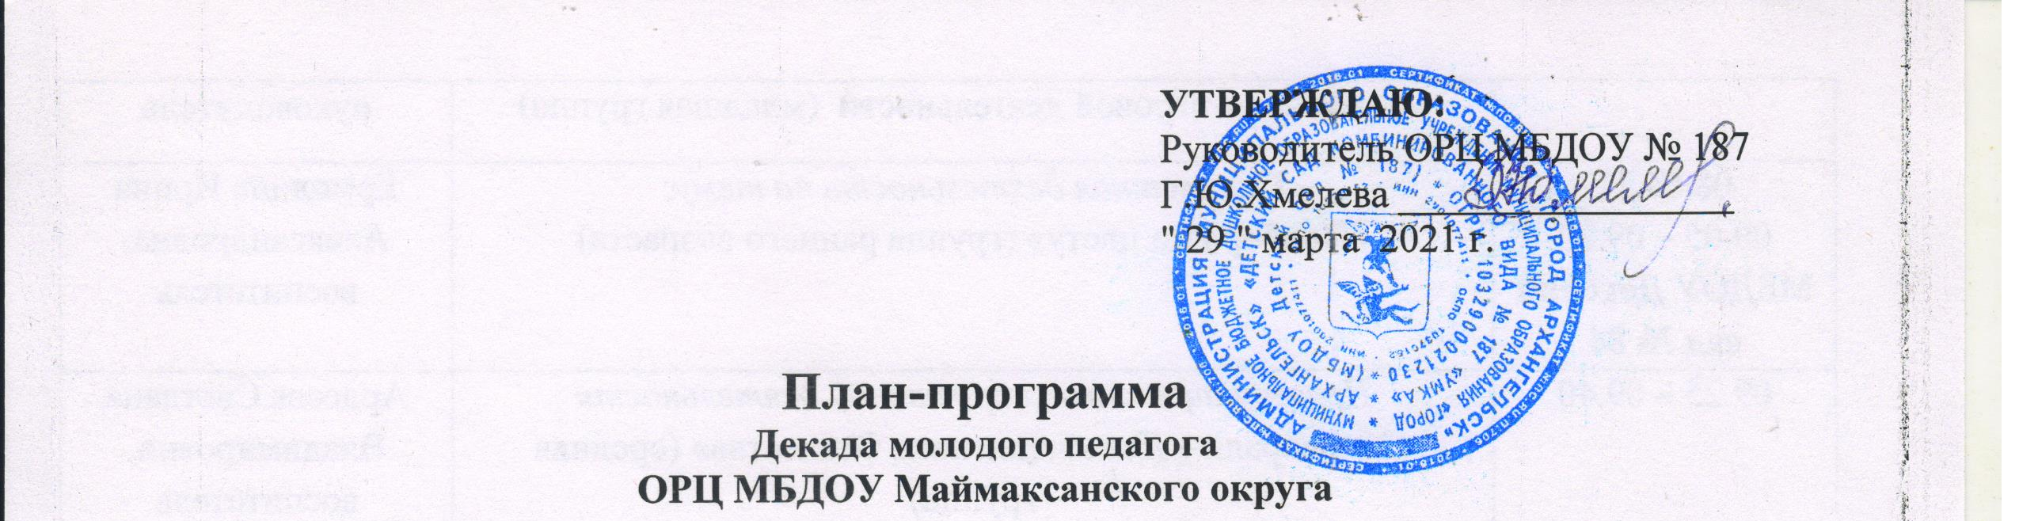
Дата проведения: с 01 по 12 апреля 2021 года Цель: создание условий для осуществления инновационной деятельности молодых педагогов со стажем работы до 5-ти лет. Задачи: - содействие персональному росту молодых педагогов; - развитие системы «горизонтального обучения» в педагогическом сообществе; - обеспечение условий для совершенствования педагогических компетенций и развития педагогического мышления у молодых педагогов; - формирование индивидуального стиля работы молодых педагогов.
Участники: педагоги ОРЦ МБДОУ Маймаксанского территориального округа города Архангельска со стажем работы до 5 лет.
.
Дата, время, место проведения | Содержание | Ответственные
 | Открытие декады молодого педагога
с 01.04.2021 по 12.04.2021 г.  МБДОУ Детский сад № 39, 84, 127, 187 | Трибуна руководителей ДОУ  Открытие Декады | Хмелева Г.Ю.  руководитель ОРЦ,  Филиппова Е.Е.,  Якубкина О.М.,  Александрова Г.Б.
 | Первые профессиональные успехи
02.04.21  МБДОУ Детский сад № 127 | Мастер-класс  «Открытка ко дню космонавтики» | Слесарева Анна Михайловна, воспитатель
06.04.21  МБДОУ Детский сад № 127 | Мастер-класс по созданию настольной дидактической игры на липучках  «Банка варенья» | Машина Татьяна Андреевна, воспитатель
07.04. 21  МБДОУ Детский сад № 187 | Организованная образовательная деятельность по развитию речи «Пересказ рассказа Г.Снегирева  «Про пингвинов» (старшая группа) | Штремель Алина Сергеевна, воспитатель
07.04. 21  МБДОУ Детский сад № 187 | Викторина по ознакомлению с природой  «Весенняя капель» (подготовительная группа) | Ошуркова Светлана Андреевна, воспитатель
07.04. 21  МБДОУ Детский сад № 187 | Мастер-класс  «Мы рисуем радостный мир» (группа раннего возраста) | Ярош Татьяна Владимировна, воспитатель
07.04. 21  МБДОУ Детский сад № 187 | Мастер-класс  «Формирование музыкального интеллекта у детей раннего и младшего дошкольного возраста посредством музыкально-игровой деятельности (младшая группа) | Бехтерева Карина Сергеевна, музыкальный руководитель
08.04.21  09.05 – 09.20  МБДОУ Детский сад № 84 | Совместная деятельность на тему: «Подбери по цвету» (группа раннего возраста) | Ермолина Ирина Александровна, воспитатель
09.25 – 09.40 | Презентация опыта проектной деятельности «23 февраля – День защитника Отечества» (средняя группа) | Ардеева Светлана Владимировна, воспитатель
09.45 - 10.10 | Мастер-класс «Северная берегиня» | Исправникова Виктория Алексеевна, воспитатель
10.15 – 10.45 | Серия буклетов для родителей и педагогов на тему: «Речевое развитие детей младшего возраста» | Аливердиева Елена Вячеславовна, учитель-логопед
08.04.21  МБДОУ Детский сад № 127 | Организованная образовательная деятельность по экологическому воспитанию «Посадка лука» (средняя группа) | Корякина Диана Викторовна, воспитатель
09.04.21  МБДОУ Детский сад № 127 | Открытый показ сюжетно-ролевой игры, игр-драматизаций по теме: «Речевое развитие через театрально-игровую деятельность дошкольников» | Кузнецова Екатерина Николаевна, воспитатель
12.04.21 15.30 – 15.40  МБДОУ Детский сад № 39 | Мастер – класс «Рассказывание сказки «Колобок» с использованием настольного театра» (группа раннего возраста) | Кузнецова Татьяна Александровна, воспитатель
12.04.21 15.30 – 15.40  МБДОУ Детский сад № 39 | Мастер – класс «Проведение подвижных игр во время организации индивидуально-подгрупповой работы в группе младшего дошкольного возраста» (2 младшая группа) | Драчева Виктория Аркадьевна, воспитатель
12.04.21 15.30 – 15.40  МБДОУ Детский сад № 39 | Мастер – класс «Кукла своими руками» | Бородина Юлия Сергеевна, воспитатель

Выставка методических материалов и пособий «Мои первые шаги» (работает во всех ДОУ)
 | Закрытие декады молодого педагога
12.04.21  13.30  МБДОУ Детский сад № 39, 84, 127, 187 | Подведение итогов работы Декады молодого педагога  Вручение сертификатов | Варзина Н. Г., зам. заведующего  Баранова Е. Е., зам. заведующего  Евсеенко А.В., ст. воспитатель  Ильина Т.И., зам. заведующего

